Теорема Пифагора

Вариант I
1. Для сторон какого треугольника не выполняется теорема Пифагора?
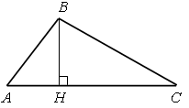
1) ∆ АВН. 2) ∆ ВНС. 3) ∆ АВС.

2. В прямоугольном треугольнике квадрат гипотенузы равен…
1) сумме катетов; 2) сумме квадратов катетов; 3) квадрату суммы катетов.

3. Зависимость между сторонами данного треугольника можно выразить формулой…
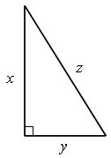
1) x2 = z2 – y2; 2) z2 = x2 – y2; 3) y2 = x2 + z2.

4. Если в треугольнике квадрат одной стороны равен сумме квадратов двух других сторон, то эта сторона лежит напротив…
1) острого угла; 2) тупого угла; 3) прямого угла.

5. Квадрат катета равен разности квадратов гипотенузы и другого катета в треугольнике с углами…
1) 45° и 50°; 2) 30° и 45°; 3) 28° и 62°.

6. Какой из треугольников с указанными сторонами – прямоугольный?
1) 12; 9; 15; 2) 13; 14; 15; 3) 2; 5; 4.
7. Угол АВС в прямоугольном треугольнике АВС равен…
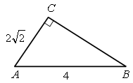
1) 60°; 2) 30°; 3) 45°.
8. В прямоугольном треугольнике катет, лежащий против угла в 30°, равен а. Тогда второй катет равен…
1) 2а; 2) ; 3) .
9. В равнобедренном прямоугольном треугольнике катет равен m. Тогда гипотенуза равна…
1) 2m; 2) ; 3) .

